嵌入式开发

## 第九周Android数据存储

①Android文件操作：

openFileOutput（filename,mode）：打开文件输出流，项文件中写入数据，第二个参数是模式

openFileIntput（filename）：打开文件输入流，读取文件中的信息到程序中

getDir（name,mode）：在app的data目录下获取或创建name对应的子目录

getFileDir()：获得app的data目录的file目录的绝对路径

String[] fileList()：返回app的data目录下的全部文件

deleteFile（filename）：删除app的data目录下的指定文件

②文件的操作模式

MODE_PRIVATE：默认、私有、覆盖原内容写入

MODE_APPEND：存在追加，否则新建

MODE_WORLD_READEABLE：公开读取

MODE_WORLD_WRITEABLE：公开写入

两个及以上模式用“+”连接

③SD卡

④SharedPreferences：存储简单数据、键值对的方式存储到xml、类似于cookie、edit()修、comment()提交

⑤SQLite：轻量级关系型数据库，不支持SQL语句、支持五种数据类型：INTEGER、NULL、REAL、TEXT、BLOB

⑥SQLiteOpenHelper类，处理SQLite

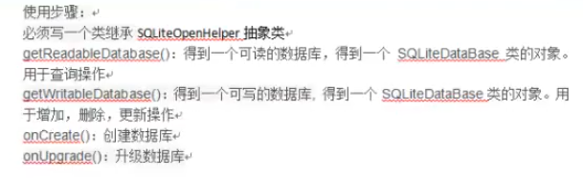

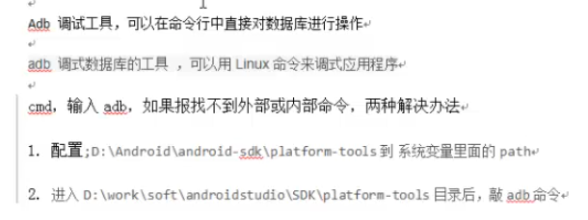

⑦SharedPreferences获取数据

getSharedPreferences() - 如果需要多个按名称（使用第一个参数指定）识别的首选项文件，请使用此方法；

getPreferences() - 如果只需要一个用于 Activity 的首选项文件，请使用此方法。 由于这将是用于 Activity 的唯一首选项文件，因此无需提供名称；

⑧SharedPreferences存储数据

调用 edit() 以获取 SharedPreferences.Editor；

使用 putBoolean() 和 putString() 等方法添加值；

使用 commit() 提交新值，也可以使用apply()方法异步提交，不推荐使用commit()

⑨SpannableString是google提供用来处理富文本的功能类.支持很多文本内容的效果变化。使用setSpan(Object what, int start, int end, int flags)方法实现效果

Object what 这个参数主要是提供需要改变字符串的效果实现类

int start 这个参数是需要改变的字符串的起始位置

int end 这个参数是需要改变的字符串的结束位置

int flags 是一些字符串新增效果的影响范围,可以参考<https://www.jianshu.com/p/1956e15c9a27>；例如：

A. SPAN_INCLUSIVE_EXCLUSIVE：在前面/范围内增加字符,新增字符会跟随效果；在后面增加字符,新增字符不会跟随效果

B. SPAN_INCLUSIVE_INCLUSIVE：在前面/范围内/后面增加字符,新增字符会跟随效果

C. SPAN_EXCLUSIVE_EXCLUSIVE：在范围内增加字符,新增字符会跟随效果；在前面/后面增加字符,新增字符不会跟随效果

D. SPAN_EXCLUSIVE_INCLUSIVE：在范围内/后面增加字符,新增字符会跟随效果；在前面增加字符,新增字符不会跟随效果.

⑩为TextView添加链接

A. 在xml里添加android:autoLink属性

B. 将显示内容写到资源文件，一般为String.xml中，并且用<a>标签来声明链接

C. 用Html类的fromHtml()方法格式化要放到TextView里的文字

D. 用Spannable或实现它的类，如SpannableString

<https://www.jianshu.com/p/7a31ddbaa978>

⑪CharSequence

一个描述字符串结构的接口，在这个接口里面一般有三种常用的子类

1）Stirng类 2）StringBuffer类 3）StringBuilder类

⑫ boolean mkdir() : 创建此抽象路径名指定的目录（只能创建一层目录）；

boolean mkdirs() : 创建此抽象路径名指定的目录，包括创建必需但不存在的父目录（创建多层目录）；

Ps.补充

（1）LayoutInflater

对于一个没有被载入或者想要动态载入的界面, 都需要使用inflate来载入.

对于一个已经载入的Activity,就可以使用实现了这个Activiyt的findViewById方法来获得其中的界面元素

（2）<https://www.cnblogs.com/shen-hua/p/5709663.html>

（3）query语句：db.query(table_name, null, null, null, null, null, null);

参数：

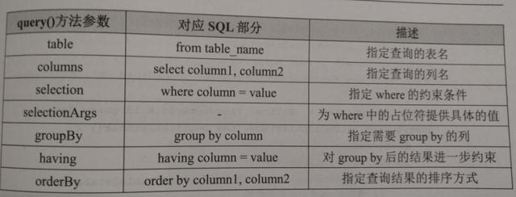

例如：“db.query(tableName,null1,null2,null3,null4,null5,null6)”可以理解为：

“select null1 from tableName where null2=null3 group by null4 having null5 order by null6

”对于上面的null1。。。null6,一定注意对应的是String还是String[]。

（4）Toast：仅用于显示提示信息，超时后自动消息，调用show()即可显示，定义：

static Toast makeText(Context context,int resId,int duration).

static Toast makeText(Context context,CharSequence text,int duration)

　　 上面两个方法，参数大致相同，一个上下文对象Context，一个显示的消息来源，一个设置持续时间。消息来源可以指定String资源，使用<string.../>标签在XML资源文件中定义，还可以指定一个字符串用于消息展示。最后的duration参数设置了Toast的持续时间，一般使用Toast自带的两个整形的常量：LENGTH_LONG（1，时间稍长）、LENGTH_SHORT（0，时间稍短），针对不同的使用场景，选择不用的持续时间。

Toast还可以设置显示的位置：setGravity(int gravity, int xOffset, int yOffset)